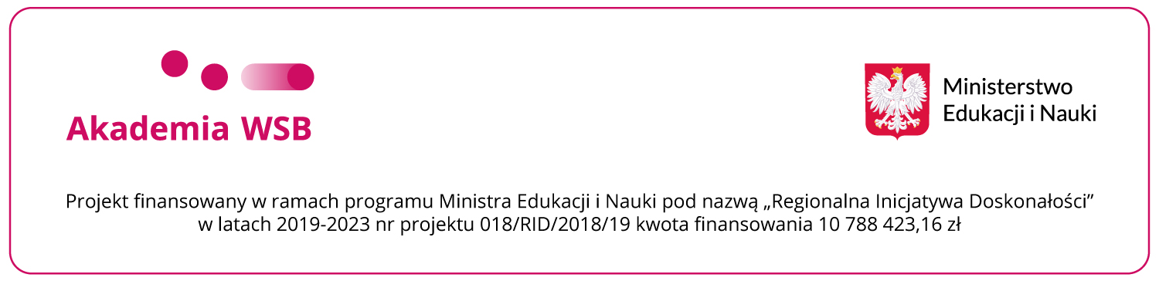

......................................................... Dąbrowa Górnicza, dnia ..............................
(nazwisko i imię)
........................................................
(stopień, tytuł naukowy, stanowisko)
.........................................................
(dyscyplina)
.........................................................
(numer ORCID)
…………………………………….
(adres e-mail)

Wniosek o opłacenie/o refundację* składki członkowskiej w międzynarodowym Stowarzyszeniu lub Towarzystwie Naukowym
w ramach projektu: „PERFECT- Regionalna Inicjatywa Doskonałości w Akademii WSB”

󠄁 składka indywidualna 󠄁󠄁 󠄁 󠄁składka instytucjonalna

na rok: .….......
kwota i waluta opłaty członkowskiej: .………………..
nazwa Stowarzyszenia/ Towarzystwa .................................................................................
strona internetowa Stowarzyszenia/ Towarzystwa................................................................
krótkie uzasadnienie przystąpienia........................................................................................

..............................................
podpis wnioskodawcy

……….…………………………podpis pracownika Działu Rozwoju Nauki
wyrażam zgodę / nie wyrażam zgody*

……………………………..…………
data i podpis Kierownika Projektu

Załącznikiem do wniosku powinien być wypełniony i podpisany przez wnioskodawcę formularz zgłoszenia członkowskiego danego Stowarzyszenia/Towarzystwa, ze wskazaniem obszaru zainteresowań, typu członkostwa oraz danymi do dokonania przelewu. Jeśli wniosek jest o refundację kosztu, warunkiem zwrotu jest dostarczenie faktury VAT z danymi Akademii WSB i z datą po uzyskaniu zgody na zaciągnięcie zobowiązania.
Uwaga: Ze względu na obowiązujące przepisy prawne i fakt, że składka indywidualna to świadczenie na rzecz pracownika, od kwoty uiszczonej składki członkostwa imiennego, zostaną naliczone pracownikowi obowiązkowe daniny publiczno-prawne.

